

《数据结构》

实验报告

姓名： 庄李晨

学号： 10522238

成绩：

电子与计算机工程学院

School of Electronic & Computer Engineering

2023年9月

【实验名称】顺序表的实现

【实验目的】

1. 掌握顺序表的基本操作，实现顺序表的插入、删除、查找等基本运算。
2. 运用顺序表实现简单应用。

【实验内容】

1. 实验要求：

1、仔细阅读代码，补充下面5个函数的实现过程。

（1）构造一个最大容量为 LIST_INIT_SIZE的顺序表

（2）在顺序表中查询第一个满足判定条件的数据元素，若存在，则返回它的位序，否则返回 0

（3）在顺序表L的第 i 个元素之前插入新的元素e

（4）删除顺序表L的第 i 个元素，用e 返回其值

（5）已知两个顺序表A和B按元素值递增有序排序，要求写一算法实现将A和B归并成一个按元素值递增有序排列的顺序表（允许表中含有值相同的元素）

2、调试顺序表程序，给出测试用例及测试结果。

3、（选作）集合的交、并、差运算

问题描述：编制一个能演示执行集合的交、并和差运算的程序。

任务要求：集合元素用小写英文字母，执行各种操作应以对话方式执行。

算法要点：利用顺序表表示集合；理解好三种运算的含义

测试数据：自行设定，注意边界等特殊情况。

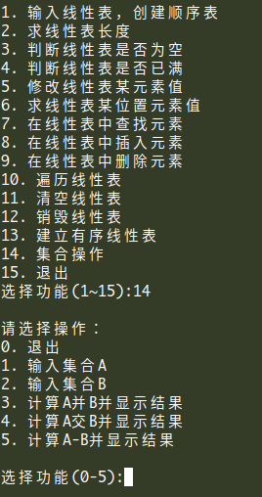

1. 程序清单

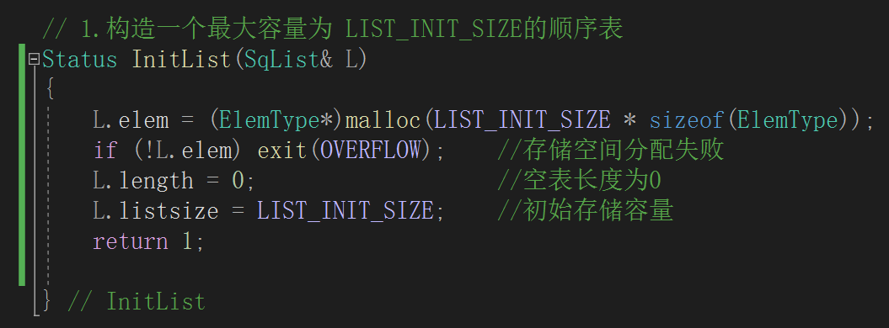

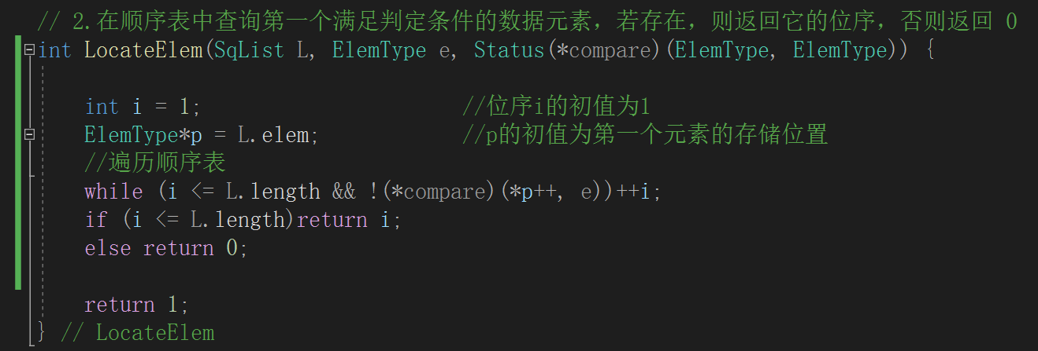

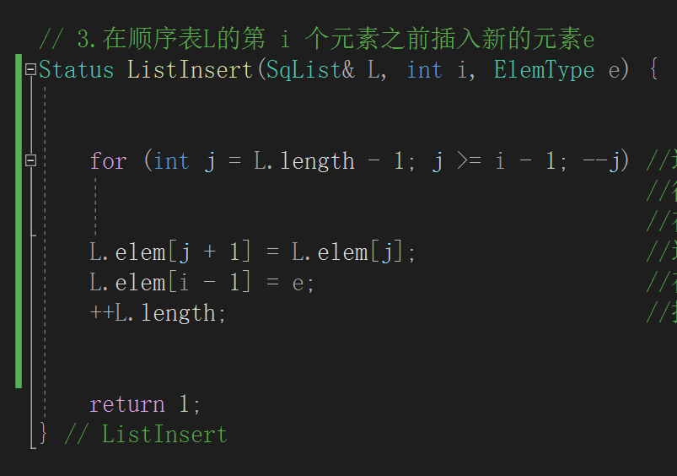

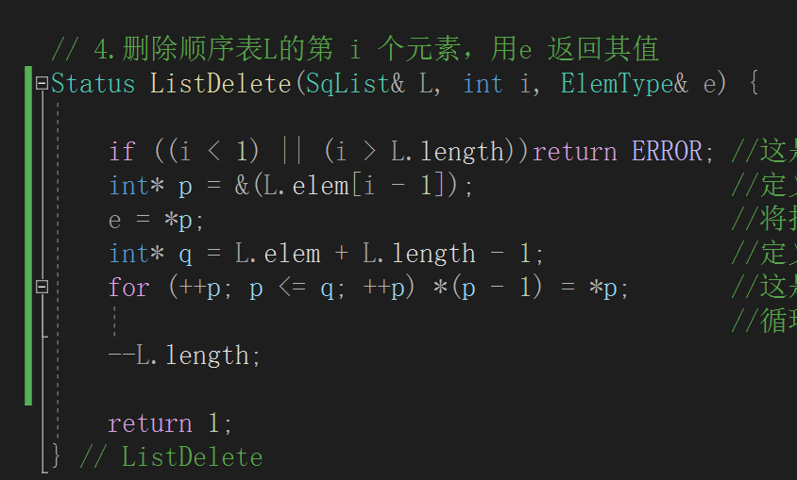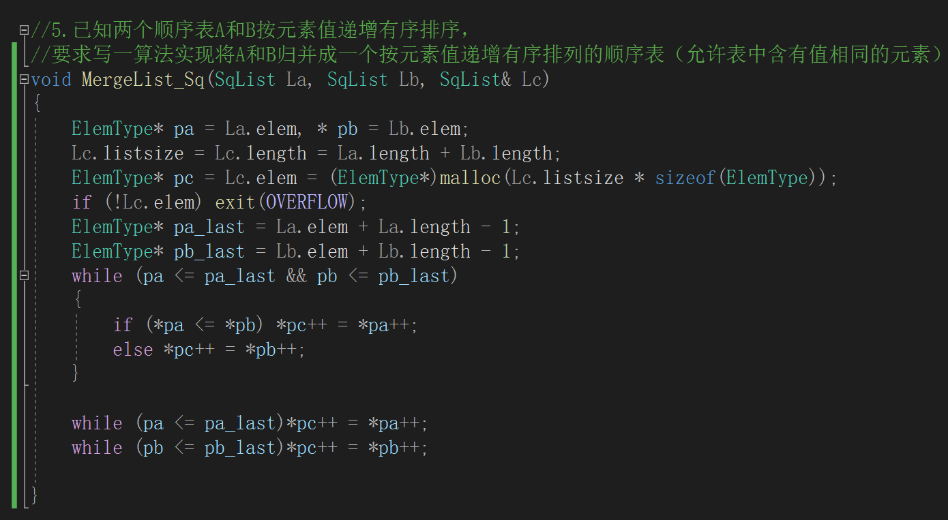

1. 结果截图

1、创建空顺序表

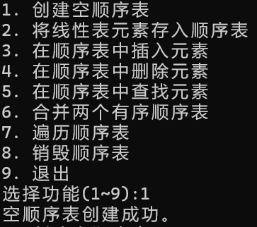

2、存入顺序表

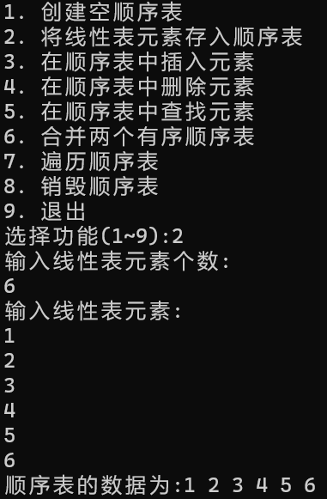

3、插入元素

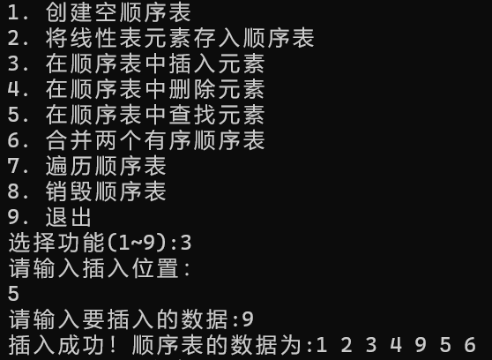

4、删除元素

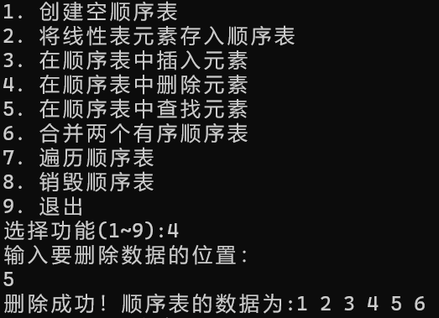

5、查找元素

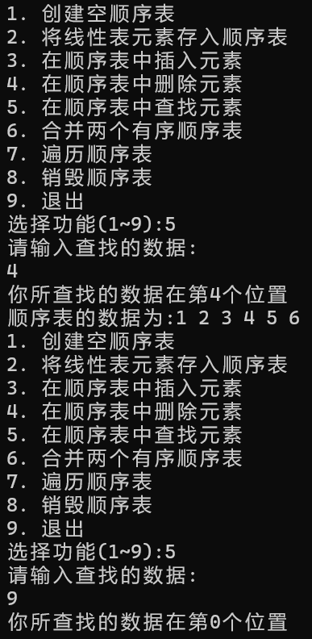

6、合并两个顺序表

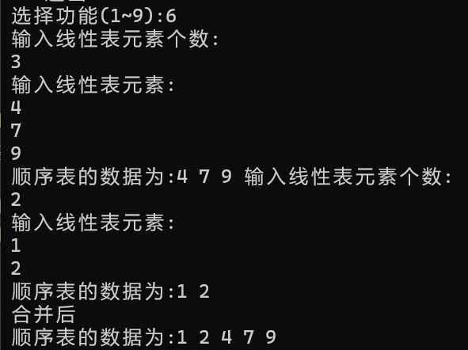

7、遍历顺序表

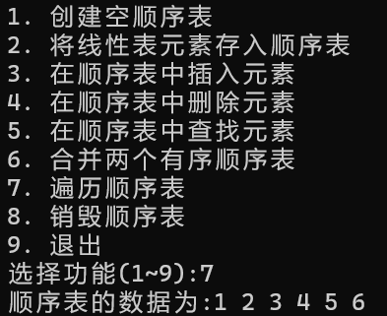

8、销毁顺序表并验证销毁效果：

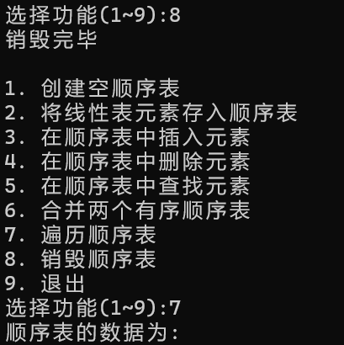

【实验心得】

在本次实验中，了解了数据类型的基本结构，明白了顺序表的形成方式，学会了使用C语言编写基础顺序表的代码